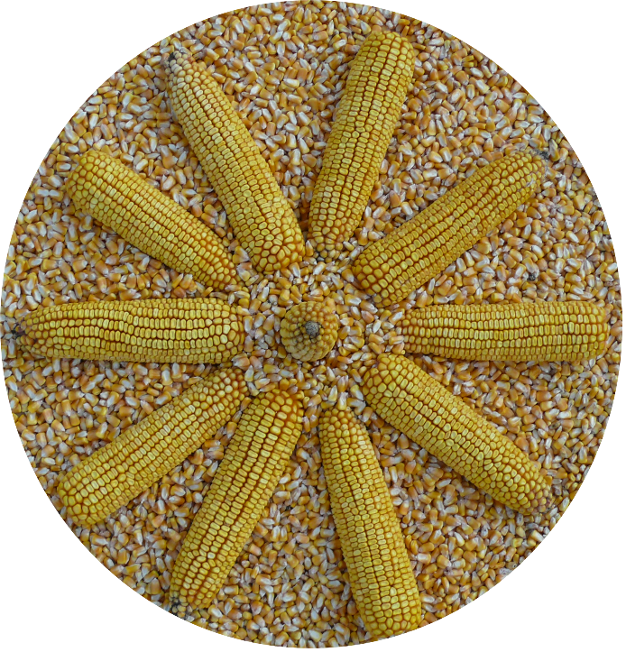

Cső-rekord verseny
  - Keressük a legnagyobb kukoricacsövet!
A Magyar Kukorica Klub Egyesület pályázatot hirdet REKORD kukoricacső megtalálására az alábbiak szerint:

Célkitűzés
a Magyarországon, vagy a Kárpát-medence országaiban fellelhető legnagyobb májusi morzsoltra (14,5% szemnedvesség tartalomra) átszámolt szemtermést hozó kukoricacső megtalálása.

Kik pályázhatnak?
A Pályázaton indulhatnak, akik igazolni tudják, hogy a kukoricacső saját irányításuk alatt, vagy velük szerződéses kapcsolatban álló termelésből származik, rendelkezésre állnak a vetőmagtétel eredetét igazoló dokumentumok, egyértelműen igazolni tudják a hibrid fajtáját.

Hogyan lehet pályázni?
Pályázni úgy lehet, hogy a www.magyarkukoricaklub.hu/termésbecsléskalkulátor segítségével a mintavételi tábláról/annak a mintavételt környező legalább egy hektáros, komplett, a termésbecslésben megadott sűrűségű állományából veszik a mintacsövet is magában foglaló legalább 3 termésbecslés mintát és a dátum megjelölésével kérik az ellenőr megjelenését. (Amennyiben a Kukorica termésverseny regisztrált szereplője a versenybe bejelentett tábláról tervezi a minta beküldését, úgy azt előre kell jeleznie a betakarítást ellenőrző ellenőrnek, s a cső környezetéből, a csövet is magában foglaló becslést kell beküldenie. Amennyiben a versenyző nem a regisztrált tábláról, vagy nem csak a regisztrált tábláról származó csövekkel szeretne pályázni, úgy a versenybe nem bejelentett területet külön regisztrálnia kell.)

Feltételek:
A beküldött kukoricacső részt vehet a versenyben, ha
- A pályázathoz legalább 6, a fentebb ismertetett módon begyűjtött kukoricacsövet küldtek be postán vagy adtak át személyesen (beküldési cím: 8152 Kőszárhegy, Kazinczy Ferenc utca 12.)
- A kukoricacső törési szemnedvessége (átvételkor) nem nagyobb 25%-nál (+1%). (Szemrevételezés és tapintás alapján száraz jellegű.)
- A „REKORD” kukoricacső nem származhat kevert vetésből
- A mintát a Magyar Kukorica Klub által kiképzett, igazolvánnyal rendelkező Kukorica Termésverseny ellenőr jelenlétében gyűjtötték be
- A mintacsöveket is magában foglaló mintaterületen termésbecslést végeznek a Termésbecslés kalkulátor segítségével
- a termésbecslést úgy kell elvégezni, hogy a szabályzat szerinti minden 10. cső letörése után letörik a szomszédos csöveket is, majd letörik a rekord csövet, és ezek együtt képezik a beküldendő mintát (a rekordcső jelöltet is magában foglaló legalább 6 cső)
- a mintát ellátják minden, az azonosításhoz szükséges információval (a regisztráció alkalmával megadott adatokkal egyezni kell!)
- A csőmintával együtt átutalják a nevezési díjat: Termésverseny résztvevők számára díjmentes, nem versenyzők számára 20000 Ft/minta.
Megjegyzés: A feltételeknek meg nem felelő csöveket is elbíráljuk, a bírálati értékeket közzétesszük, de a versenyben nem vesznek részt.
A bírálatot 5 tagú zsűri végzi, a beküldött kukoricacsövek méreteinek és tömegének mérésével, küllemének elbírálásával. A küllemi bírálatra a fizikai mérési adatok szerinti első 10 beküldött cső kerül, s a legszebb csőről a zsűritagok egyszerű többségi szavazata dönt.
Kőszárhegy, 2018. 09. 01.
A Magyar Kukorica Klub Elnöksége

